K1R15/3-230L2

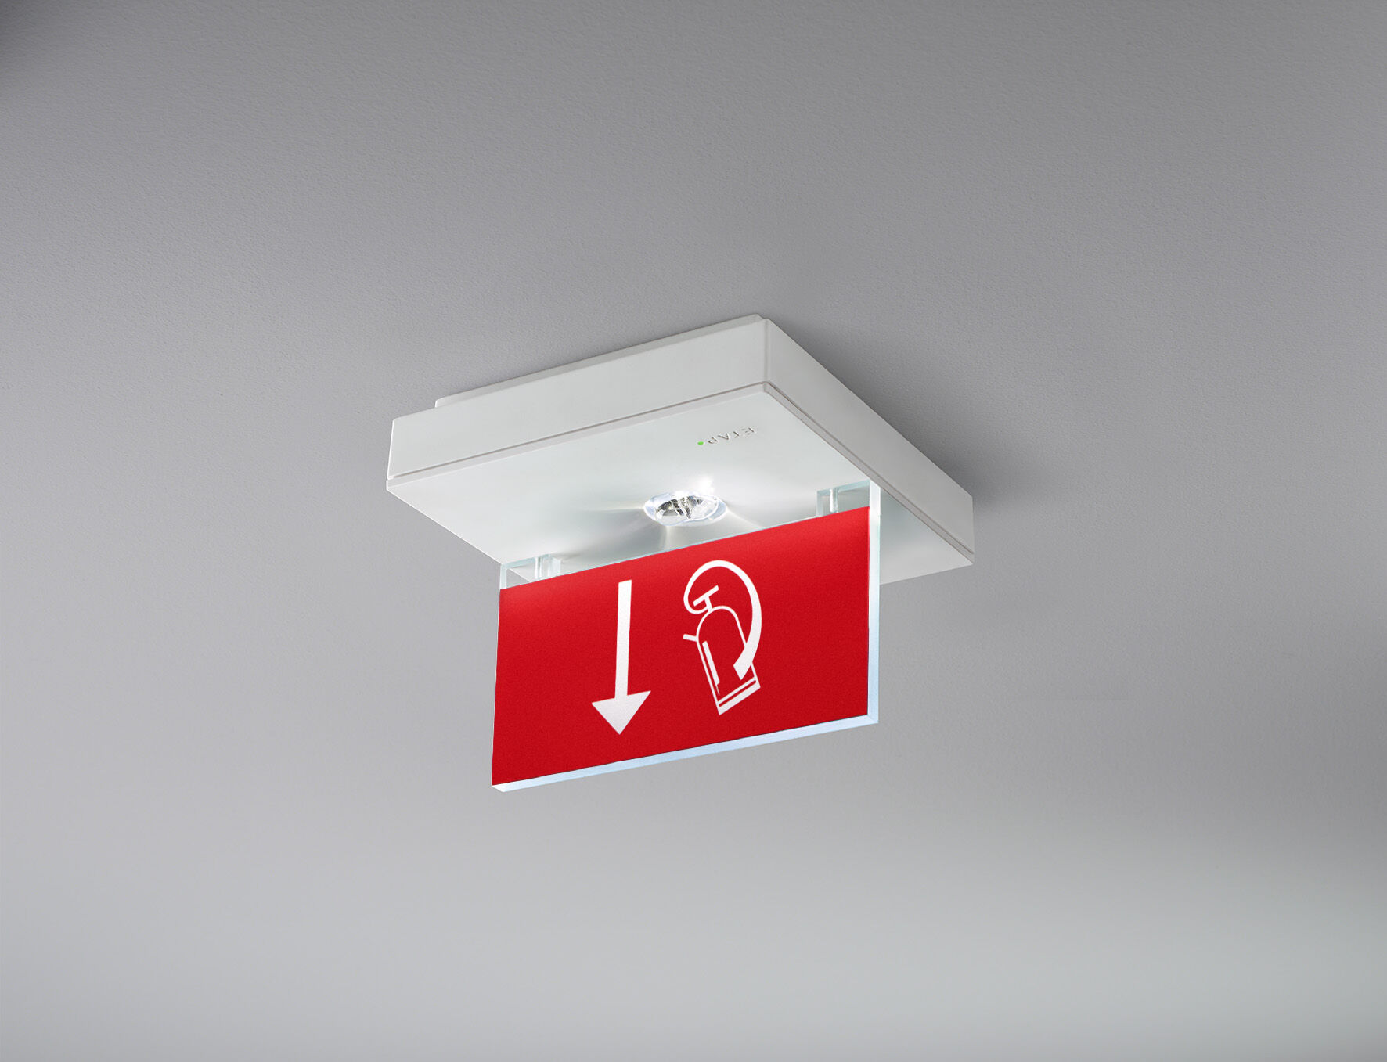
Alumbrado de emergencia cuandrado para señalización (f) por un y ambos lados. Montage adosado. Centralizada. Dimensiones: 152 mm x 152 mm x 38 mm. Placa de señalización acrílica de 76mm con lados iluminados, apertura sin tornillos, conexión eléctrica automática, terminales de cable sin tornillos (hasta 2.5mm²), accesorios opcionales para montaje empotrado, 4 de salidas precortadas de Ø13mm. Alto rendimiento luminoso para la iluminación vertical de material de extinción de incendios (5 lux). Lumen emergencia: 150 lm. Consumo de energía: 1.2 W. Tensión: 220-230V. La distancia de visualización del pictograma es 15 m. Para uso con sistema de baterías centralizadas a 230 V AC/DC. Modo permanente. Clase de aislamiento: clase II. Seguridad fotobiológic IEC/TR 62778: >1m RG1 ; <1m RG2. Policarbonato resistente a impactos carcasa, RAL9003 - blanco señales. Grado de protección IP: IP42. Grado de protección IK: IK04. Comprobación del filamento: 850°C. 5 años de garantía en luminarias, fuente de luz, controlador y la batería. Certificaciones: CE, ENEC. La luminaria ha sido desarrollada y producida según la norma EN 60598-1 en una empresa certificada ISO 9001 e ISO 14001.

